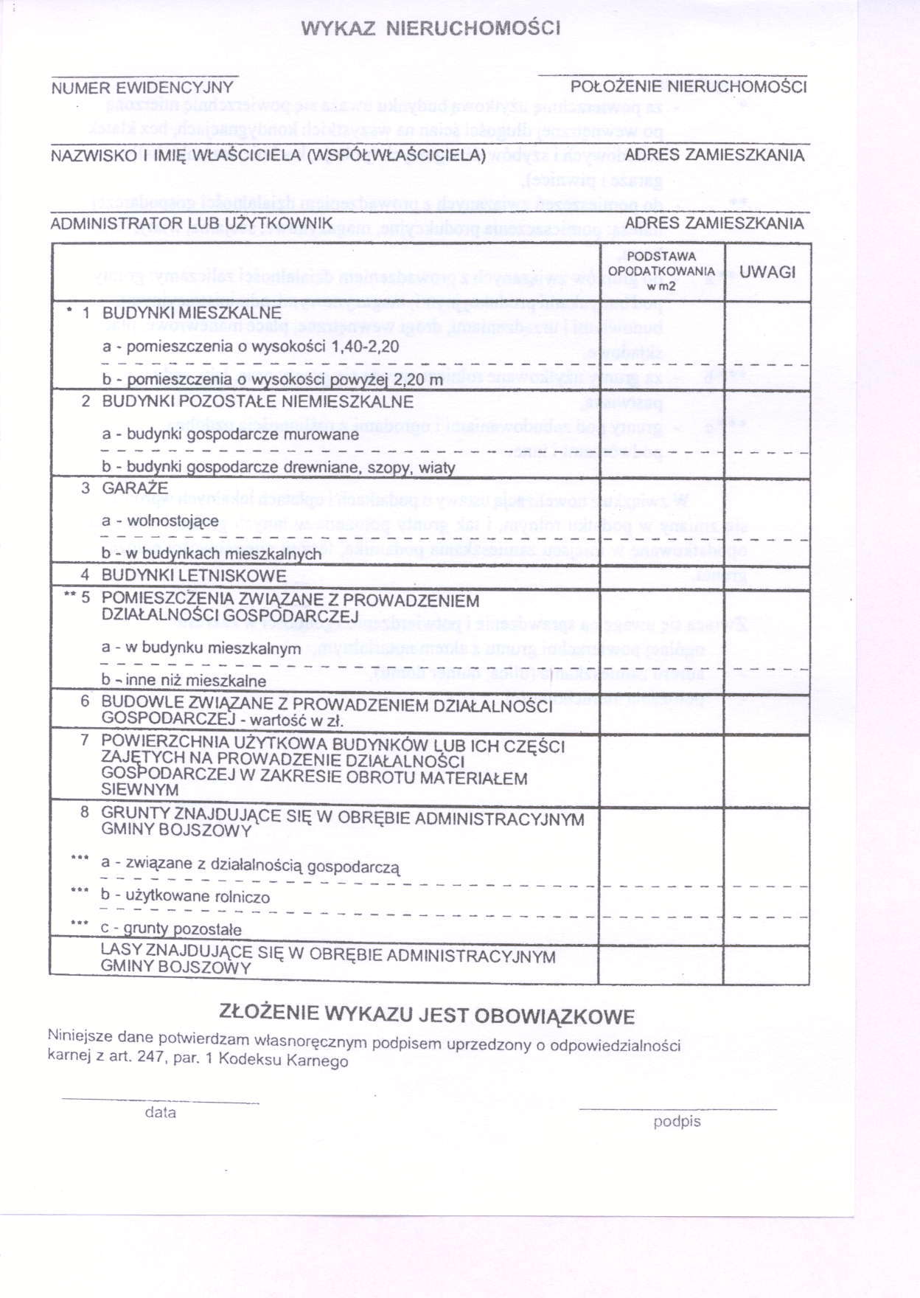
Załącznik Nr 1
do uchwały Nr XIV/74/2003
Rady Gminy Bojszowy
z dnia 3 grudnia 2003r

